**DISEÑO Y PROPUESTA DE RED PARA EL EDIFICIO Y DE LA FACULTAD DE INGENIERÍA**



**Integrantes:**

**Barbosa Martínez Erick Gabriel**

**Barcenas Martínez Edgar Daniel**

**García Vázquez José Ángel de Jesús**

**Isabel Gómez Yareli elizabeth**

**Roldan Rivera Luis Ricardo**

**Universidad Nacional Autónoma de México**

**Facultad de Ingeniería**

**Redes de datos seguras**

**Profesora: Ing. Magdalena Reyes Granados**

**Semestre 2019-2**

**20 de mayo de 2019**

**Índice**

1.Introducción…………………………………………………………………………………3

2. Objetivos Generales………………………………………………………………………..3

3.Objetivos Particulares………………………………………………………………………3

4.Justificación………………………………………………………………………………...3-4

5.Desarrollo…………………………………………………………………………………..4-5

6.Propuesta……………………………………………………………………………………5

6.1 Diseño Físico……………………………………………………………………..5-6

6.2 Diseño Lógico……………………………………………………………………6.

6.3 Cotización………………………………………………………………………...7

6.4. Seguridad ……………………………………………………………………...8

7.Conclusiones………………………………………………………………………………..9

8.Referencias………………………………………………………………………………….9

**Introducción.**

Los profesores y alumnos de la facultad de ingeniería requieren y hace uso a diario de diferentes servicios y aplicaciones las cuales deben ser soportadas por la arquitectura de red que se está proporcionando. Con lo que planteamos una red que sea tolerante a fallas no solo en software sino también en hardware ya que es parte esencial de nuestro diseño.

Debido a que puede haber cambios tanto en mobiliario como en la propia estructura del edificio por lo cual nos preocupamos porque nuestra arquitectura fuera escalable, ya que si en un futuro se requiere agregar más nodos por aula, se cambia de posición de mobiliario o se desean implementar nuevas tecnologías esto interrumpa en menor medida la funcionalidad de nuestra red.

El modelo presente cuenta con servicio de voz y datos lo cuales son transmitidos con un nivel de servicio adecuado lo cual permite tener un uso esperado en estos recursos que brindamos. Como se mencionó en la primer plática es necesario tener en cuenta la seguridad brindada tanto a nivel de inmobiliario como en los equipos y los datos que en ellos se encuentran, ya que somos conscientes que los datos que se encuentran en los equipos de los usuarios son importantes y no estamos dispuestos a comprometer la integridad de su información, ya que somos una empresa comprometida con lo que brindamos, estamos dispuestos a otorgar seguridad física en los equipos, así como protección en la transmisión de estos datos.

Lo ya planteado fue posible de analizar y plantear con la teoría aprendida en la materia de Redes de Datos Seguras.

**Objetivos Generales.**

Realizar una propuesta e implementación de una red segura para el edificio ubicado en el anexo de la Facultad de Ingeniería.

**Objetivos específicos.**

Implementar una red segura que sea capaz de brindar a cada aula servicio de datos y voz, tenga servicio DNS para el acceso a distintas direcciones IP, así como asignación por servidor DCHP el cual asigne direcciones Ip de manera automática y por periodos de tiempo establecido.

Dado que la red es operada por profesores y alumnos es esencial que cuente con un sitio web, adicionalmente se agrega red inalámbrica para brindar un mejor servicio, que permitirá acceso a internet a los alumnos y docentes, los cuales también contarán con su cuenta personal de correo electrónico.

**Justificación.**

Debido a que se brinda una red que permite incorporar infraestructura minimizando el impacto que pueda generar dados estos cambio se incorporó una subred por cada aula con lo cual obtenemos 8 subredes con su respectivo servicio de voz y dato, se decidió usar un router y switch para cada subred ya que de esta manera garantizamos la tolerancia a fallas que se pueda generar.

Adicionalmente se agregó voz IP en cada aula para brindar conexión total a cada uno de los espacios en los cuales se desarrollen los usuarios.

Se realizó un encaminamiento estático en primer lugar para poder ofrecer servicio de internet en cada uno de los nodos, sin embargo, se cuenta con un servidor DCHP el cual permite hacer dicha configuración. Cada adición en la red se ha llevado a cabo siguiendo protocolos indicados en el modelo OSI, así como cálculo de rango de direcciones, segmento de red, broadcast y máscara de subred por VLSM ya que se disminuye el desperdicio de direcciones.

**Desarrollo.**

Para poder implementar una red en el edificio Y primero fue necesario observar las características de éste, ya que cuenta con 8 aulas en las cuales se usarán dos de estas como cuarto de telecomunicaciones y cuarto de equipos.

Una vez que se sabe que se instalarán 8 subredes se realiza el cálculo de las direcciones útiles, gateway, máscara y segmento de red que corresponden a la tabla de direccionamiento.

En la tabla siguiente se pueden apreciar los datos ya mencionados.

VLSM

|  |  |  |  |  |  |
| --- | --- | --- | --- | --- | --- |
| Subred | ID de red | Máscara | Rango dir. útiles | Gateway | Broadcast |
| Aula1 | 192.168.1.0 | 255.255.255.224 | 192.168.1.1-  192.168.1.30 | 192.168.1.30 | 192.168.1.31 |
| Aula2 | 192.168.1.32 | 255.255.255.224 | 192.168.1.33-  192.168.1.62 | 192.168.1.62 | 192.168.1.63 |
| Aula3 | 192.168.1.64 | 255.255.255.224 | 192.168.1.65-  192.168.1.94 | 192.168.1.94 | 192.168.1.95 |
| Aula4 | 192.168.1.96 | 255.255.255.224 | 192.168.1.97-  192.168.1.126 | 192.168.1.126 | 192.168.1.127 |
| Aula5 | 192.168.1.128 | 255.255.255.224 | 192.168.1.129-  192.168.1.158 | 192.168.1.158 | 192.168.1.159 |
| Aula6 | 192.168.1.160 | 255.255.255.224 | 192.168.1.161-  192.168.1.190 | 192.168.1.190 | 192.168.1.191 |
| Aula7 | 192.168.1.192 | 255.255.255.224 | 192.168.1.193-  192.168.1.222 | 192.168.1.222 | 192.168.1.223 |
| Aula8 | 192.168.1.224 | 255.255.255.224 | 192.168.1.225-  192.168.1.254 | 192.168.1.254 | 192.168.1.255 |
| WAN1 | 10.0.0.0 | 255.255.255.252 | 10.0.0.1-  10.0.0.2 | 10.10.0.2 | 10.0.0.3 |
| WAN2 | 10.0.0.4 | 255.255.255.252 | 10.0.0.5-  10.0.0.6 | 10.0.0.6 | 10.0.0.7 |
| WAN3 | 10.0.0.8 | 255.255.255.252 | 10.0.0.9-  10.0.0.10 | 10.0.0.10 | 10.0.0.11 |
| WAN4 | 10.0.0.12 | 255.255.255.252 | 10.0.0.13-  10.0.0.14 | 10.0.0.14 | 10.0.0.15 |
| WAN5 | 10.0.0.16 | 255.255.255.252 | 10.0.0.17-  10.0.0.18 | 10.0.0.18 | 10.0.0.19 |
| WAN6 | 10.0.0.20 | 255.255.255.252 | 10.0.0.21-  10.0.0.22 | 10.0.0.22 | 10.0.0.23 |
| WAN 7 | 10.0.0.24 | 255.255.255.252 | 10.0.0.25-  10.0.0.26 | 10.0.0.26 | 10.0.0.27 |
| WAN8 | 10.0.0.28 | 255.255.255.252 | 10.0.0.29-  10.0.0.30 | 10.0.0.30 | 10.0.0.31 |

Antes de instalar la red es necesario hacer las pruebas pertinentes para lo cual se debe realizar un diseño físico y lógico en los cuales se especifique de manera clara y detallada, lo necesario para la instalación, uso y administración de la red

Una vez obtenidos los datos anteriores es posible aplicar los protocolos de encaminamiento en el diseño lógico para el completo funcionamiento de la red.

**Propuesta**

**Diseño Físico.**

Para la realización del diseño físico fue indispensable medir el espacio en el cual se va a trabajar, lo cual permite hacer una instalación adecuada y una compra inteligente d los materiales necesarios para su correcta instalación, podemos notar que al instalarlo estamos solo cumpliendo con el objetivo de la capa física que es de transmitir bits de un lugar otro , es entonces en el diseño lógico en el cual se toman en cuenta los aspectos referentes a la protección de datos o trazo de rutas hacia distintos destinos.

Dado el análisis del diseño físico obtuvimos un modelo completo del edificio en el cual se identifican los subsistemas de cableado estructurado.

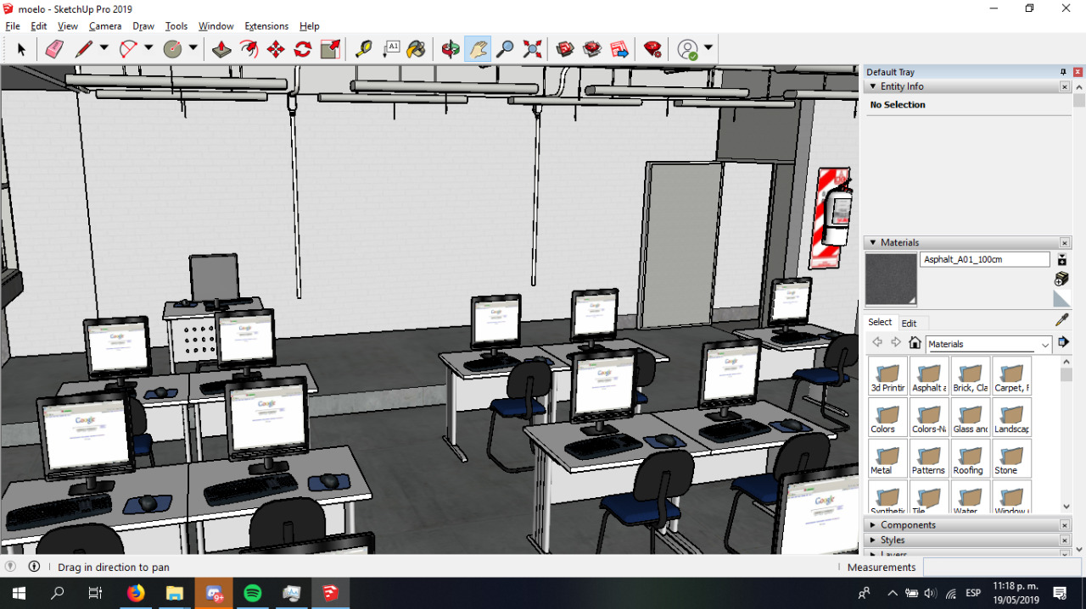

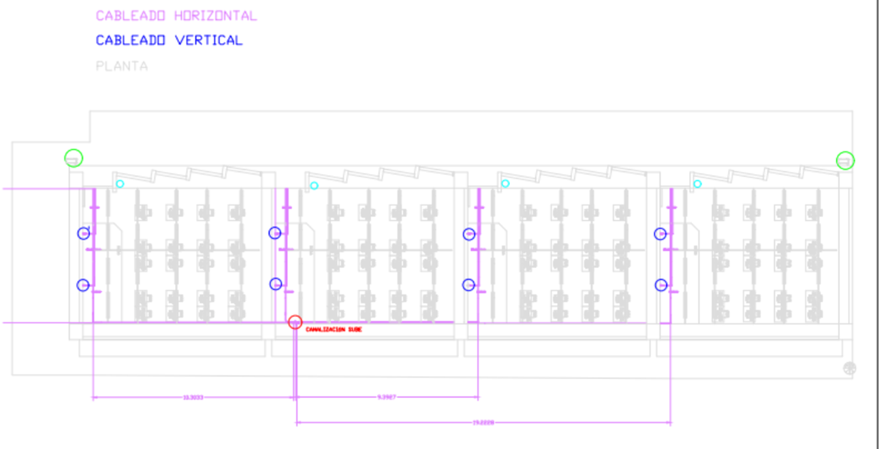

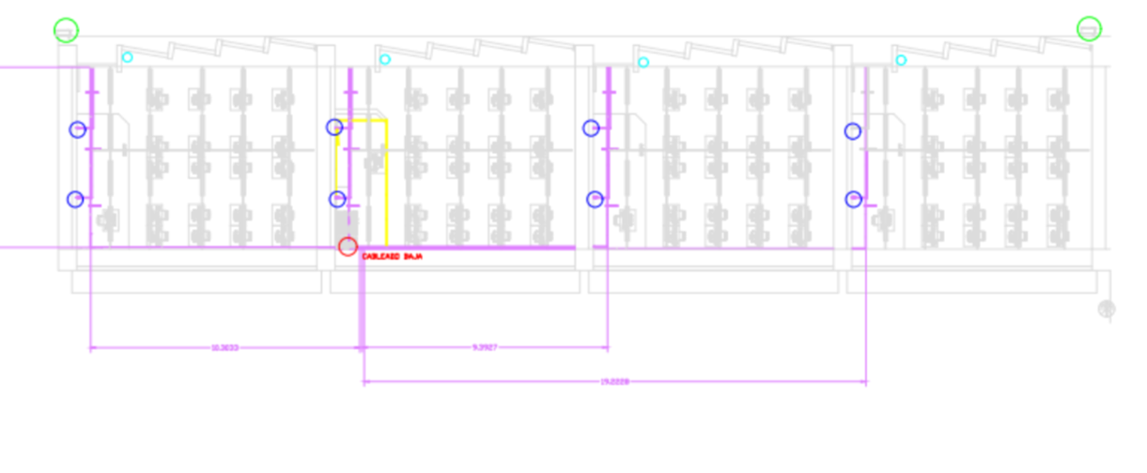

**Diseño lógico.**

En el diseño lógico podemos ver implementadas cada una de las capas de enlace con su respectivo switch, la capa de red con el router, la capa de transporte al implementar protocolos para que cada router conozca las LANs o WANs que se encuentran conectadas a este, una vez que se han indicado las rutas es posible llevar los datos de un origen a un destino. Finalmente la capa de sesión, presentación y aplicación son implementadas en el correo, voz brindado y el sitio web para los usuarios.

En este diseño lógico se implementaron elementos como switch, router y servidor de voz por cada aula o subred ya indicada.

Adicionalmente el diseño lógico cuenta con servidor DCHP, DNS y de correo que permite obtener un servicio de calidad, en cada equipo, las siguientes imágenes muestran parte del diseño lógico que se propone para el edificio Y de la facultad de Ingeniería.

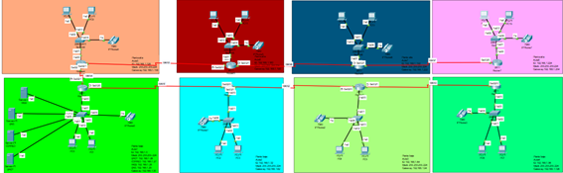

**Cotización**

La cotización presentada en este documento incluye costo de los elementos que se emplean y muestran en el diseño lógico, ya que los elementos de seguridad, así como equipos de cómputo, herramientas para la instalación, y componentes como cable UTP, escalerillas, canaletas, patch cord o patch panel fueron incluidos en la lista de costos de la primera parte del proyecto que se muestra en la primer tabla.

Se realizó la cotización de los materiales necesarios con la empresa *Cibernética y Electrónica S.A. de .C.V. - ADDER.* el día 27 de febrero de 2019.

De acuerdo a las medidas del edificio y a las necesidades del mismo escogimos la cantidad necesaria de cada material, para al final sumar este presupuesto al de mantenimiento

|  |  |  |  |
| --- | --- | --- | --- |
| **Descripción** | **Cantidad Total** | **Valor unitario(USD)** | **Valor total** |
| Cable UTP Categoría 6, serie NetKey, Tipo CMR (Riser), 4 pares, 24 AWG, color Azul, marca Panduit. 305 m | 2 | 179.80 | 359.60 |
| Jack RJ-45, Categoria 6, serie NetKey, color Azul, Marca Panduit. | 100 | 4.92 | 492.00 |
| Face Plate 2 Puertos, serie NetKey, color Blanco, marca Panduit. |  | 1.32 |  |
| Patch Cord UTP Categoria 6, serie NetKey, 5ft (1.52 metros), color Azul, marca Panduit. | 200 | 6.01 | 1202.00 |
| Patch Panel Plano de 24 Puertos Categoria 6, serie NetKey, 1UR, color Negro, marca Panduit | 8 | 134.20 | 1073.60 |
| Rack Estandar de 45 UR, 7ft de Altura x 19" Ancho, soporta 1,000 Lb (452 Kg), color Negro, marca CPI | 2 | 194.57 | 384.14 |
| BARRA DE TIERRA HORIZONTAL 19" W |  | 68.44 |  |
| HERRAMIENTA PARA REMATE DE PLUGS CAT 6 (SP688-C) | 1 | 328.43 | 328.43 |
| HERRAMIENTA PARA DESNUDAR CABLE UTP, S/FTP DE 4 PARES | 1 | 42.7 | 42.7 |
| HERRAMIENTA DE TERMINACION DE JACKS | 1 | 2.52 | 2.52 |
| HERRAMIENTA PARA CORTE FINO DE CABLE | 1 | 34.15 | 34.15 |
| Switch Catalyst 2960-X 24 GigE, 2 x 1G SFP, LAN Lite, Incluye cable CAB16AWG-AC, el Smartnet se adquiere por separado. |  | 1509.61 |  |
| Charola tipo malla de 300mm de ancho x 54mm de Peralte para cableado estructurado, considerando: Charola en tramos de 3 metros, kit de clemas con tornillo, unicanal dentado y materiales de sujeción y fijación necesarios de 3/8". Incluye: Herramientas, andamios, escaleras y limpieza del área de trabajo. |  | 16.59 |  |
| Tubería Pared Delgada Galvanizada de 21 mm (3/4”) para cableado estructurado, considerando: Tubos en tramos de 3 metros, coples, codos, conectores, cajas cuadradas, tubo flexible tipo “licuatite” y materiales de sujeción y fijación necesarios. Incluye: Herramientas, andamios, escaleras y limpieza del área de trabajo. |  | 6.83 |  |
| Aire Acondicionado 24000 BTUS Samsung AR24MPFRBWKAX | 3 | 530 | 1590.00 |
| UPS online CyberPower OL3000RTXL2U | 1 | 1 300 | 1 300 |

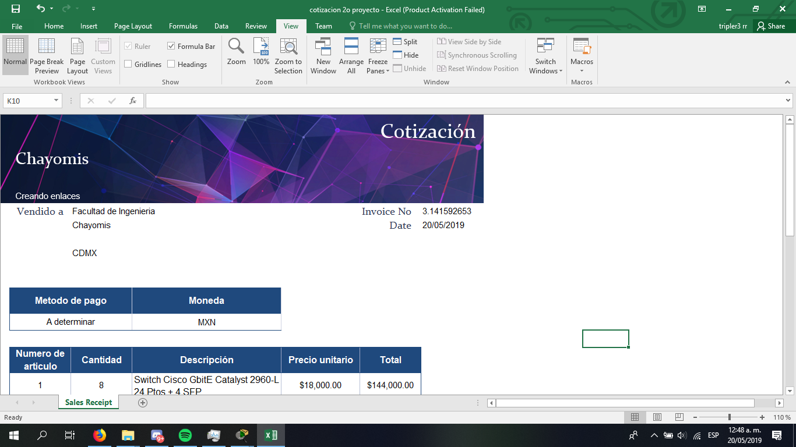

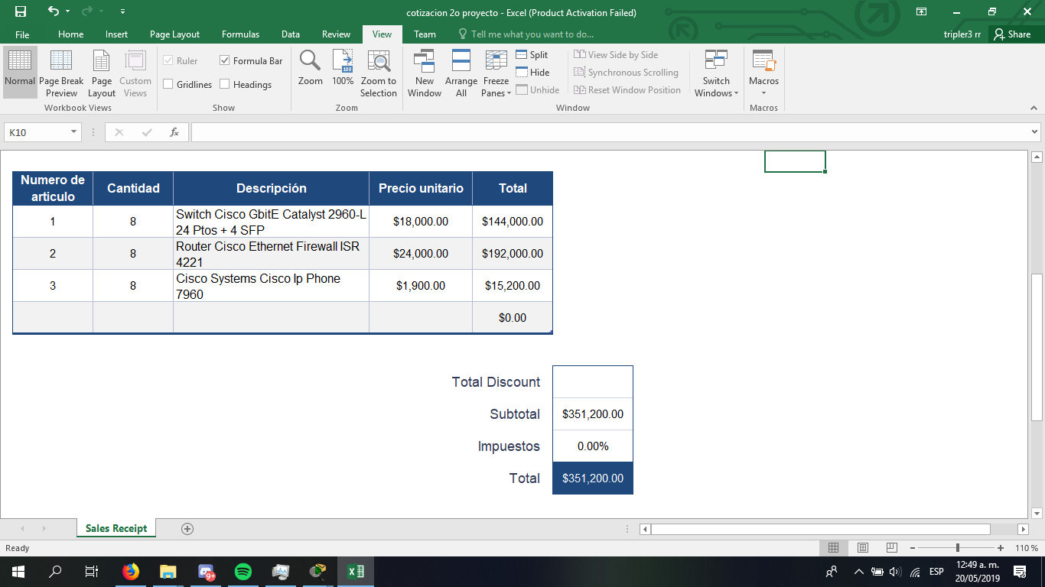

Sumando todo, tomando en cuenta la cotización del cableado y de los elementos de la red nos da un total de:

$MXN 1,029,899.00

## **6.3 Seguridad**

Para el tema de la disponibilidad se planea la instalación de un UPS con el objetivo de proveer energía eléctrica por un tiempo limitado a los dispositivos críticos del cuarto de equipos, además de mejorar la calidad de la energía eléctrica que llega a las cargas, filtrando subidas y bajadas de tensión y eliminando armónicos de la red eléctrica. Se eligió un UPS tipo online que corrige:

1. Fallos de alimentación
2. Caídas de tensión.
3. Picos de corriente, sobretensiones y subtensiones.
4. Infratensiones prolongadas.
5. Sobretensiones prolongadas.
6. Distorsiones en la onda de la línea.
7. Variaciones en las frecuencias.
8. Microcortes.
9. Distorsión armónicas

Otro elemento para la seguridad del equipo será la colocación de extintores adecuados a las instalaciones, por cada piso se colocará un extintor con CO2 para casos de incendio en alguno de los equipos, además de 1 extintor extra para el cuarto de equipos.

Con el fin de reforzar más la información se instalarán lectores de huella para cada uno de los salones, permitiendo el acceso solo a personal registrado, a este sistema se anexan cerrojos electromagnéticos para dichas puertas y un sistema de alarmas que permitan identificar cuando se presente un acceso no autorizado. Este sistema formará parte de la red y está considerado en el diseño.

Para brindar la seguridad necesaria se aplican medidas como firewall y acceso restringido por medio de autenticación en las cuentas de los alumnos y docentes , se agregaron contraseñas a los router y switches ya que de esta manera quedan protegidos contra modificaciones no autorizadas .Con la seguridad empleada logramos que los paquetes enviados y recibidos lleguen de manera íntegra a su destino y que se a por medio de verifica de usuarios que se muestre la información destinada a cada tipo de usuarios.

**Conclusiones.**

El diseño de la arquitectura e implementación de la red en el edificio Y nos permite ver de una manera realista los elementos necesarios para construir un diseño físico en el cual se implementen costos de equipos pasivos y activos indispensables para la red.Además que el el análisis de este diseño se encuentra ampliamente ligado al uso de la capa física.

Para completar el diseño de la red es necesario hacer un análisis que brinde protección a cada uno de los paquetes y permita el transporte controlado de paquetes para que estos lleguen sin errores y al origen.Finalmente podemos a partir del servidor DCHP, servidor de correo y sitio web implementar capas de sesión, aplicación y presentación que brindarán una experiencia completa al usuario.Con lo anterior concluyo que hemos cumplido con los objetivos de establecer una red segura, tolerante a flass, escalable y de buena calidad en transporte y materiales empleados para su construcción , con lo cual cumplimos con los objetivos planteados.

Referencias.

IMPLEMENTACIÓN DE LA INFRAESTRUCTURA DE COMUNICACIONES DE LA ESCUELA NACIONAL DE ENFERMERÍA Y OBSTETRICIA UNAM. URL: <http://www.ptolomeo.unam.mx:8080/xmlui/bitstream/handle/132.248.52.100/1018/Tesis.pdf?sequence=1>